PolicePad v.2.0

Travail Productif Individuel

Rapport de travail

CFC – 2019

Expert accompagnant

Cédric Guerdat

[Cedric.Guerdat@ceff.ch](mailto:Cedric.Guerdat@ceff.ch)

032 326 13 62

Expert responsable

Fausto Mezzi

[Fausto.Mezzi@omega.ch](mailto:Fausto.Mezzi@omega.ch)

078 819 85 07

Supérieur professionnel

Marcus Wegmüller

[Marcus.Wegmueller@biel-bienne.ch](mailto:Marcus.Wegmueller@biel-bienne.ch)

032 326 13 78

Candidat à l’examen

Ronja Baghdadi Mroue

[Ronja.Baghdadi@biel-bienne.ch](mailto:Ronja.Baghdadi@biel-bienne.ch)

032 326 13 62

# Version succincte du rapport

## Introduction

Ce projet a été réalisé dans le cadre du « Travail Productif Individuel » à partir du cahier des charges établie par La ville de Bienne. Dans le cadre du renouvellement des dispositifs des amendes, le but de ce projet est de développer et d’optimiser une solution d’un dispositif déjà existant.

La première partie de ce travail pratique individuel concerne l’installation de la tablette, du logiciel ainsi que l’automatisation de sa configuration. Une seconde partie est dédiée aux tests de fonctionnements avec un client sur la base du protocole de test crée précédemment.

## But du projet

L’objectif de ce travail est d’implémenter le déploiement de la version 2.0 de PolicePad sur des tablettes Panasonic (Toughpad FZ-M1) de manière automatique.

* Créer une image de restauration sur une clé USB avec un manuel d’utilisation
* Installer la nouvelle tablette à l’aide de la clé USB préparée
* Création d’un script Powershell permettant de configurer de manière automatique l’installation de la nouvelle version du logiciel
* À partir de la simulation mise en place par l’équipe réseau de la ville de Bienne, augmenter la sécurité de la tablette
* Effectuer des tests de fonctionnement client

## Contenu du rapport

….

La première partie de ce rapport, contient les étapes de l’installation et les explications concernant la création de l’image de restauration sur la clé USB dédié. Un manuel d’utilisation « step by step » a été élaboré à cet effet.

……

## Conclusion

Table des matières

Version succincte du rapport 2

Introduction 2

But du projet 2

Contenu du rapport 2

Conclusion 2

1. Introduction 4

1.1. Contexte général 4

1.2 Contexte technique 4

1.2.1 Détails techniques 4

1.3 But du projet 6

1.4 Cahier des charges 6

1.4.1 Installations 6

1.4.2 CNA 7

1.4.3 Tests 7

1.5 Technologies utilisées 7

1.5.1 Matériel 7

1.5.2 Base de données 7

1.5.3 Méthodologie de travail 7

2. Préparation du TPI 7

3. Organisation du projet 7

4. Développement 7

5. Conclusion 7

6. Annexes 7

# Introduction

## Contexte général

Le but de la centrale des amendes d’ordre à Bienne est de traiter et saisir les amendes sur le territoire communal biennois sur mandat de la ville. Les collaborateurs terrain de la police de Bienne ont débuté des tests d’utilisation pour adresser les amendes à l’aide des tablettes quand la version du PolicePad v.1.0 est sortie.

La ville gère en plus de ces 900 utilisateurs, deux centres de calculs composés chacun d’une cinquantaine de serveurs physiques et virtuels.

Le service informatique garantit aux utilisateurs un service de qualité.

## Contexte technique



### Détails techniques

Le schéma technique se décompose en deux parties :

* Une carte SIM permettant d’accéder à internet est insérée dans la tablette. Le Toughpad FZ-M1 est pratique pour les collaborateurs de la police car elle figure parmi les meilleures de sa catégorie au niveau de lisibilité en plein soleil. Ce qui permet à toute personne travaillant en extérieur de pratiquer son activité sur sa tablette sans être interrompu par les rayons du soleil.
* Lorsqu’on allume la tablette après la configuration et installation effectuée à l’aide de la clé de restauration, une installation du PolicePad a ensuite permis d’accéder à l’interface de l’application.

Une interface web en ligne à travers l’adresse url « ppad.biel-bienne.ch/PP4.WebMvc/ » permet d’atteindre la page de gestion et de rapport.

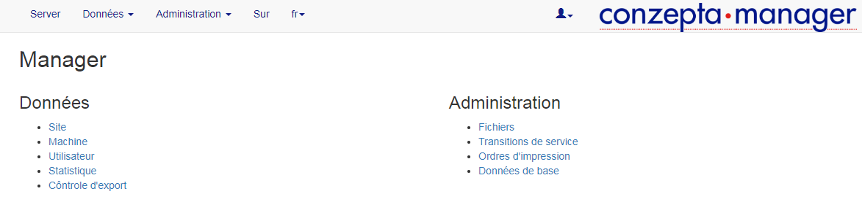L’interface du menu de gestion offre les sous-menus suivant :

Conzepta manager 1

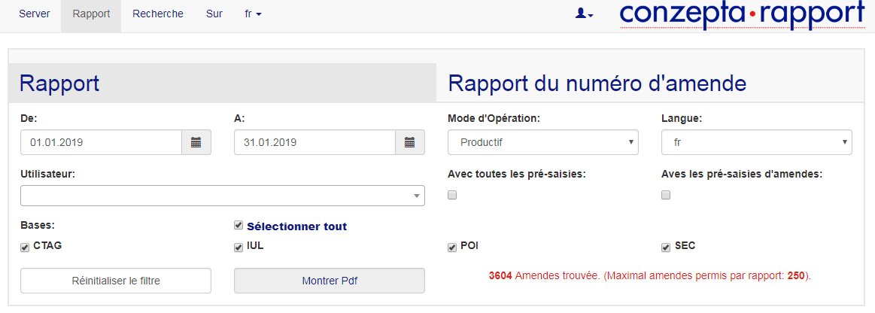L’onglet du rapport Conzepta offre la possibilité de filtrer les amendes contenues dans la base de donnée.

Conzepta rapport 1

L’application fournit par Conzepta est reliée au serveur « ppad-pw5-01.perimeter.local » du service informatique de la ville de Bienne.

Une base de donnée a été mise en place dans le serveur « ppaddb-pw0-010ad-biel-bienne.ch ». La gestion de cette DB se fait à travers Microsoft SQL Server Management Studio. Dans le cadre du travail pratique individuel il n’est pas nécessaire de taper dans cette dernière, cependant, une bonne compréhension de son fonctionnement est souhaitée.

## But du projet

Étant donné que les collaborateurs de la police de Bienne travaillent en extérieur, ils sont confrontés à des climats et changements de météo fréquents durant l’année. À travers les technologies mises à disposition et existantes en 2019, la ville de Bienne souhaite que les amendes adressées par les agents soient électroniques. Ces dernières doivent être envoyées à travers des tablettes Panasonic FZ-M1.

## Cahier des charges

À travers une collaboration avec les fournisseurs de logiciels ainsi que le personnel du service informatique de la ville, ce projet a pour objectif de permettre la construction et l’intégration d’une nouvelle plate-forme client/serveur.

Ce travail comporte des contraintes liées au temps car le client souhaite la mise en production des tablettes de manière pressante.

De plus, une seconde contrainte liée au ressources en personnel interne impacte le déroulement de ce TPI.

Et enfin, suite à une commande effectuée auprès de Swisscom afin d’avoir un système de sécurité dédié aux tablettes, l’opérateur suisse a confirmé quelques jours avant le lancement du travail pratique individuel la bonne réception du contrat signé de la commande.

En retour, le géant bleu nous a informé du délai d’intégration de cinq à six semaines.

### Installations

#### Clé USB

Une clé USB de 16GB au minimum a dû être configurée pour contenir une image de restauration. Cette image doit permettre de restaurer une tablette en cas de mauvais fonctionnement de cette dernière.

Certaines fonctionnalités lors de la configuration du système d’exploitation doivent être automatisées.

#### Manuel d’utilisation

L’installation du système d’exploitation, les configurations de ce système ainsi que la clé de restauration doivent chacun être détaillés lors de la rédaction d’un manuel « step-by-step ».

#### Powershell

À travers un script Powershell, certaines des fonctionnalités lors de l’installation d’un système d’exploitations doivent être automatisées.

### CNA[1]

La sécurité des tablettes doit être augmentée à l’aide de l’outil du géant bleu Swisscom.

### Tests

Un protocole de test doit en premier lieu être rédigé afin de permettre suite à la phase d’automatisation Powershell d’effectuer des tests de fonctions avec un client.

## Technologies utilisées

### Matériel

### Base de données

### Méthodologie de travail

# Préparation du TPI

# Organisation du projet

L’organisation du projet se décompose en plusieurs éléments

1. L’interface web fournit par « Conzepta »

….

1. Check-list établie pour les installations

..

# Développement

# Conclusion

# Annexes

1. Corporate Network Access